Маршрут.
1 день/16 октября
Прилет в Лос-Анджелес, трансфер в отель. Свободное время.
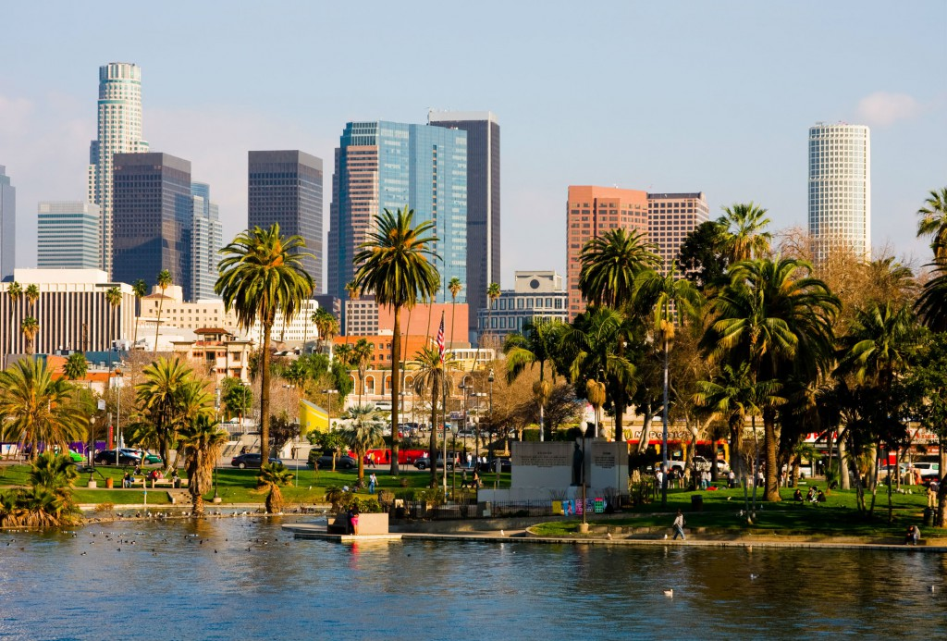

2 день/17 октября
Выселение из отеля.
9:00 – 15:00 Обзорная экскурсия по Лос-Анджелесу ( 6 часов),
15:00 выезд в национальный парк Секвойя. Размещение.
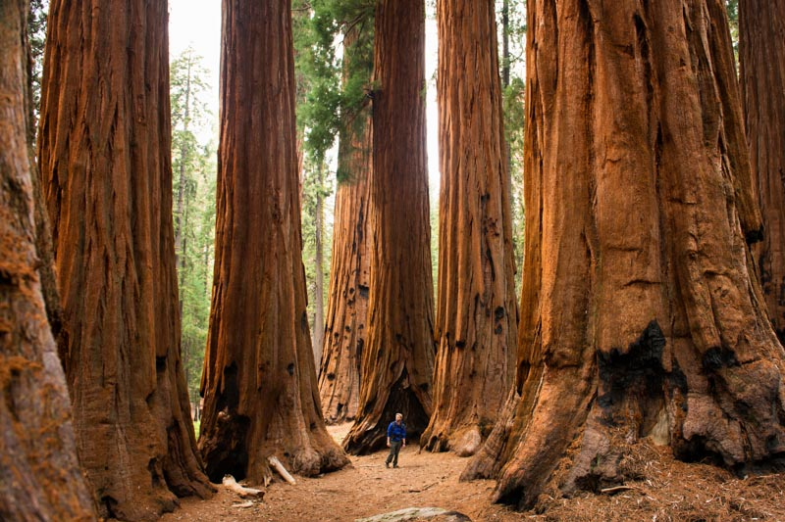
3 день/18 октября
9:00 – 14:00 Осмотр национального парка Секвойя.
Во второй половине дня переезд в Долину Смерти. Размещение ( в парке или в ближайшем городе).
4 день /19 октября
9:00 – 12:00 Осмотр национального парка Долина Смерти.
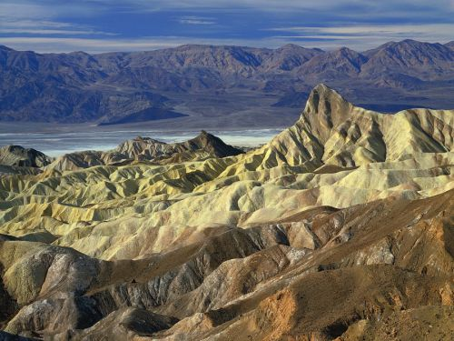
12:00 переезд в Лас-Вегас, заселение в отель.
18:00- 22:00 обзорная экскурсия по Лас-Вегасу
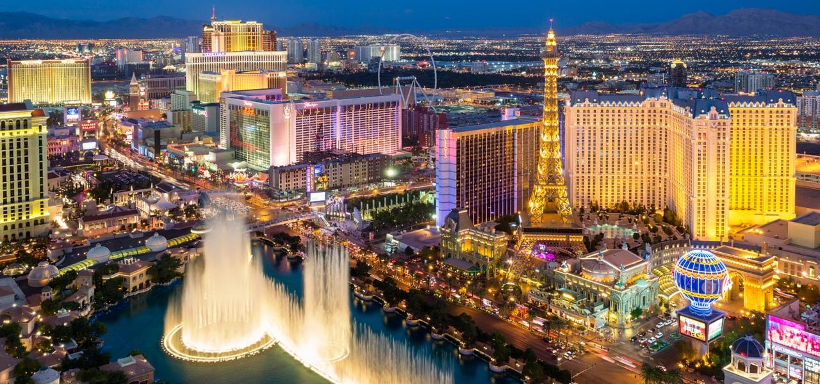
5 день/ 20 октября
В 6:00 выезд в Гранд Каньон (West Rim)
Целый день в Каньон( посещение моста sky-walk, hop-on-hop-off на 3 смотровые площадки Eagle, Guano, Hualapai Ranch, размещение на ночь Hualapai Ranch).
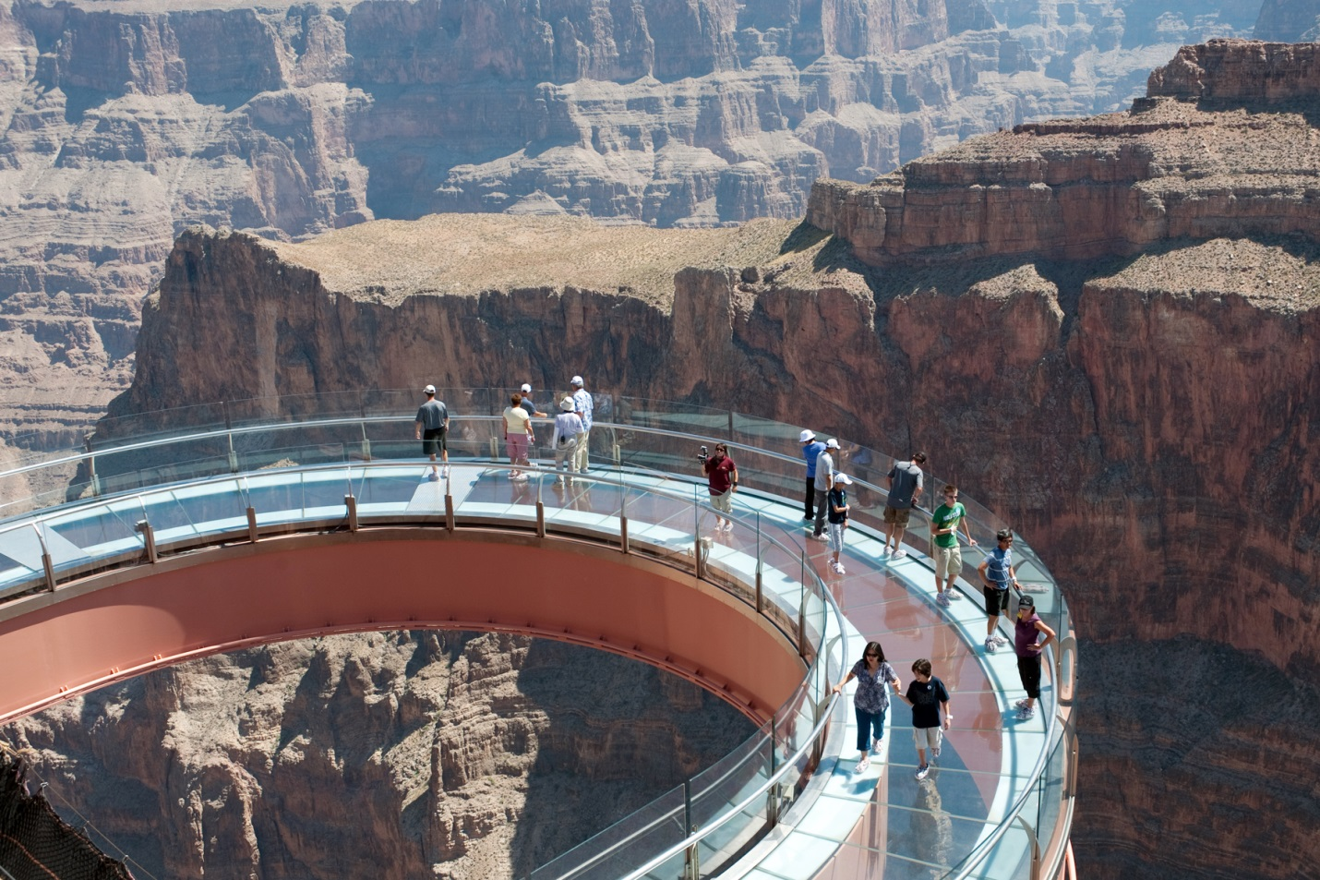
6 день/ 21 октября
Выселение из отеля, переезд в город Пейдж.
Свободный вечер в Пейдже ( прогулки у озера)
7 день / 22 октября
Утром посещение Каньона Антилопы, вечером возможен круиз по озеру Пауэлл.
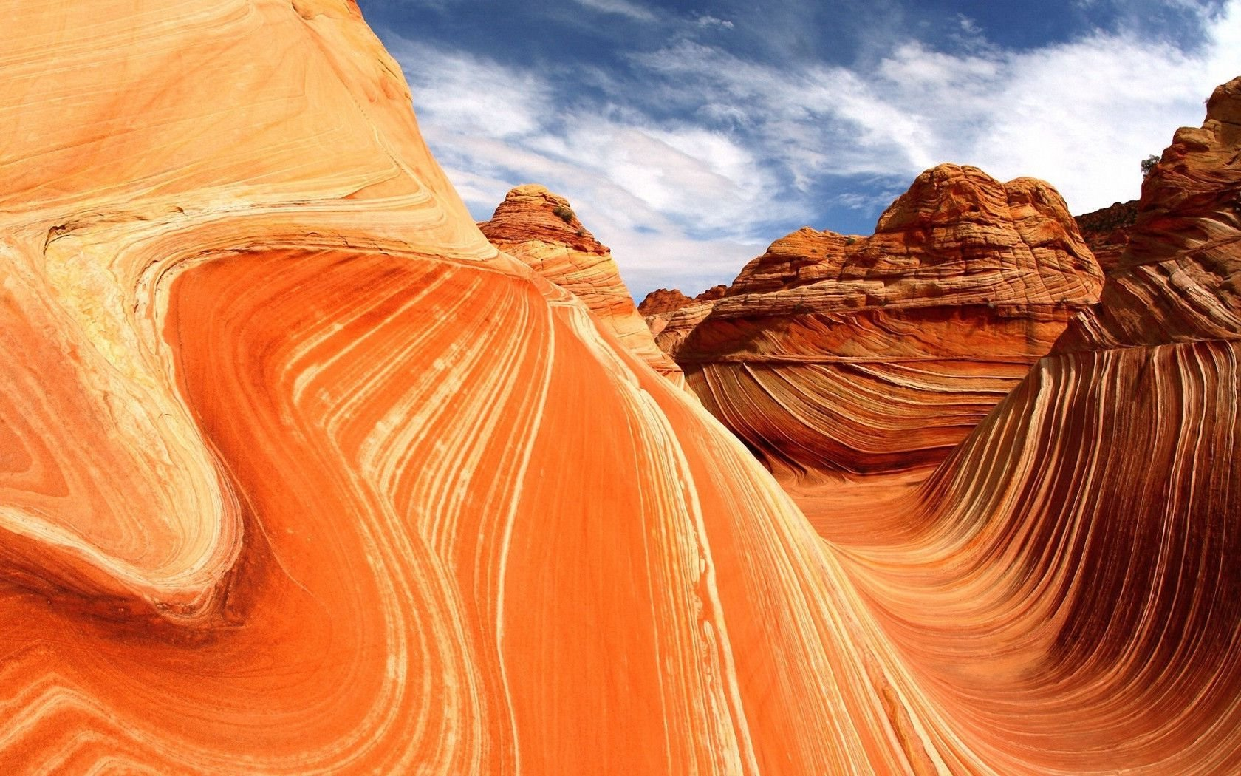
8 день/ 23 октября
Выселение, переезд в Брайс каньон, осмотр парка. Ночевка
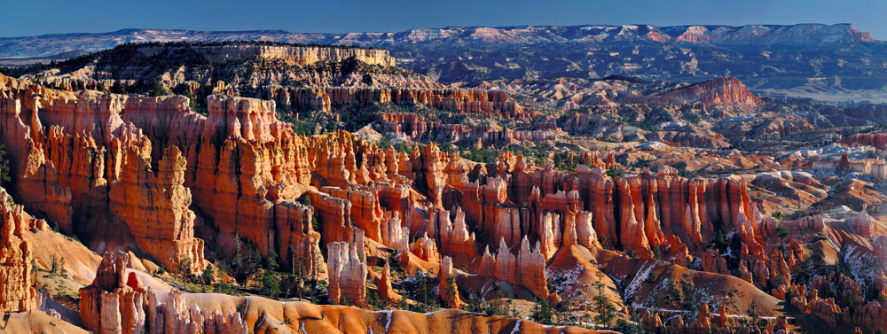
9 день/24 октября
Выселение, переезд в Зайон, осмотр парка, переезд в Лас-Вегас.
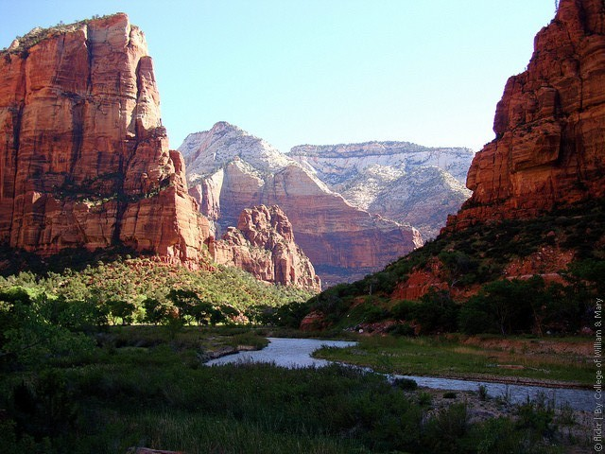
10 день/ 25 октября
Трансфер в аэропорт. Вылет.
На группу 6 человек
Стоимость тура с человека при двухместном размещении в 1 номере в отелях 3* ( на территории парков или очень близко в паркам, в городах 3+*/4* стандарт) – 3590usd
В стоимость тура включено:
• Размещение в отелях выбранной категории ( без питания)
• Налоги включены (курортный сбор в отеле Лас-Вегаса оплачивается дополнительно, при заселении)
• Трансфер аэропорт – отель – аэропорт
• Экскурсионное обслуживание со 2 по 7 день ( входные билеты в парки/ гид-водтель в 1 лице/ машина)
• Мед. Страховка
• Минимальный пакет в Гранд Каньоне ( билет на стеклянный мост sky-walk, ланч на одной из смотровых площадок , завтрак в отеле Hualapai Ranch, вечером – «посиделки у костра» )
• Тур в Каньон Антилопы

Дополнительно:
• Международные перелеты
• Виза 220
• Чаевые ( по желанию)
• Курортный сбор в отеле Лас-Вегаса 15-37 USD

В Каньоне возможны такие дополнительные варианты интересных мероприятий :
• Вертолет/лодка – 250usd/ чел

